ГБОУ РО Новошахтинская школа-интернат

Внеклассное мероприятие в 4 подшефном классе
Тема: «Птицы нашего города»

Подготовили: воспитанники 8 класса под руководством воспитателя Фёдоровой Н.В.

Март 2019 г.

Мероприятие в подшефном классе на тему:
«Птицы нашего города»
Цели:
1.Дать понятие об оседлых, перелетных, зимующих и кочующих птицах;
2.Воспитать бережное отношение к птицам и привить любовь к природе;
3.Развивать кругозор и любознательность.

Ход мероприятия
Рашевская В. Ребята, сегодня мы пришли к вам в гости с целью
познакомить вас с птицами, проживающими на территории нашего города Новошахтинска, поиграть с вами, поделиться своими знаниями, которые мы получили, работая с нашим проектом.
1. Сейчас вы увидите материал об оседлых, перелетных, зимующих и кочующих птицах; (презентация слайд № 3-8)
2.Предлагаю вам отгадать загадки о птицах. (Презентация слайд №10 -17)
Загадки о птицах (презентация)

Я по дереву стучу,  Червяка добыть хочу,  Хоть и скрылся под корой,  Все равно он будет мой.  (дятел) | 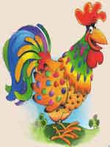 | Днем молчит,  Ночью кричит,  По лесу летает,  Прохожих пугает.  (филин) | 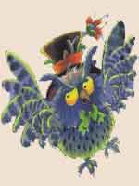
Пестрая птичка,  Сама невеличка,  А голос хорош!  Песню на ветке завел  Звонкоголосый ... (щегол) | 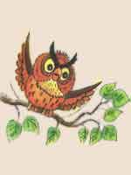 | В нарядной одежде, а ходит босой. (павлин) | 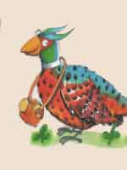
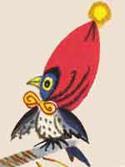 | Пестрая птичка,  Сама невеличка,  А голос хорош!  Песню на ветке завел  Звонкоголосый ... (щегол) | 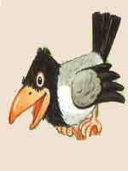 | На одной ноге стоит,  В воду пристально глядит,  Тычет клювом наугад,  Ищет в речке лягушат.  На носу повисла капля.  Узнаете? Это...(цапля)
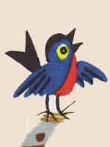 | На скале он строит дом.  Разве жить не страшно в  нем?  Хоть кругом и красота,  Но такая высота!  Нет, хозяин не боится  Со скалы крутой  скатиться —  Два могучих крыла  У хозяина...  (орла). |  | В своей короне красной  Он ходит, как король.  Его ты ежечасно  Выслушивать изволь:  — Я тут! Я на чеку-у-у!  Я всех вас допеку-у-у!  Уснули дети. Свет потух.  Молчи, горластенький...  (петух).
Я в любую непогоду  Уважаю очень воду.  Я от грязи берегусь,  Чистоплотный, серый...  (гусь). | 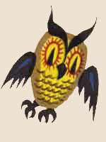 | Черный, проворный,  Кричит "крак" - червякам враг.  (ворон)  И петь не поет,  И летать не летает...  За что же тогда  Его птицей считают?  (страус) | 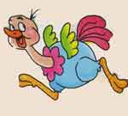
3.Романов Н. (работа с классом)
А я предлагаю вам послушать пословицы и поговорки, которые у некоторых ребят лежат на столе (дети сами читают пословицы и поговорки)
Пословицы и поговорки
(читают дети)
- Большой птице большое гнездо нужно.
- Молодой воробей учится чирикать у старого.
- Без первой ласточки весна не обходится.
- Одна ласточка весны не делает.
- Прилетел кулик из-за моря, вывел весну из затворья.
- Невелика синица, голосок востер.
- Не велика птичка-синичка, и та свой праздник помнит.
Никита. А сейчас я буду читать вам пословицы и поговорки, а вы будете добавлять их окончание
(дальше работает Никита, предлагая детям добавить окончания )
- Всякая ласточка свое гнездо ( хвалит).
- Всякая птица к своей стае (летит).
- Красна птица пером, а человек - (умом).
- Слово - не воробей, вылетит не ( поймаешь).
- Увидел скворца - весна у (крыльца).
- Красна птица опереньем, а человек - (уменьем).
- Синичка – воробью (сестричка)

Ариша 4. Народные приметы.
(презентация сл. 19-22)
Жаворонки
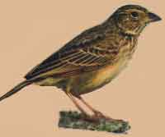 |  |  | - Рано утром не слышно жаворонка — к дождю или плохой погоде.  - Жаворонки гуляют — к хорошей погоде, а сидят нахохлившись — к грозе.  - Ранний прилет жаворонков - к теплой весне.
Голуби 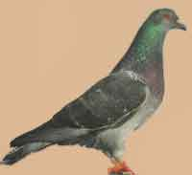 |  |  | - Голуби разворковались — установится хорошая погода.  - Голуби прячутся - к ненастью.
Ласточки
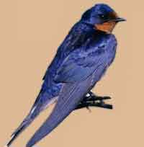 | - Одна ласточка весны не делает.  - Ласточки прилетели - скоро гром грянет.  - Ранние ласточки - к счастливому году.  - Весенние ласточки высоко летают - к теплу.  - Ласточки низко летают перед дождем.
- Галки  - Галки на вечер собираются гурьбой и кричат — к ясной погоде.  - Если галки большой стаей летают — к ненастью, садятся высоко на деревьях — к морозу, низко — к оттепели.  - Галки тепла накричали.  - Если галки с громким криком затевают "игры" - будет оттепель; садятся на полдень носами - к теплу.  - Галки перышки перебирают - к ненастью. | 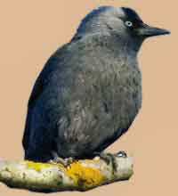
Снегири
- Если запел снегирь - быть вьюге.  - Снегирь под окном зимой чирикает - к оттепели. | 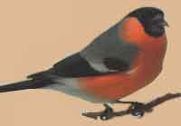
Дятел
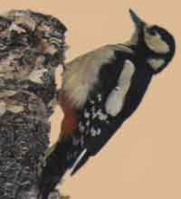 | - Черный дятел летом кричит — к дождю.
Совы
- Сова кричит — к морозу. | 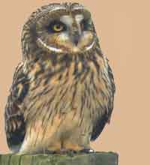
Куры
 |  | - Куры рано садятся на насест - к морозу; чем выше - тем к большему морозу.
Грачи
- Грачи к вечеру собираются в большие стаи и не остаются в поле, а кружат над старыми гнездами - к ненастью.  - Коли грачи прямо на гнездо летят - дружная весна.  - Грач на горе - весна на дворе, увидишь грача - весну встречай.  - Если грачи сели в гнезда, то через три недели можно выходить на посев. |  | 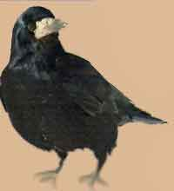
Кукушки
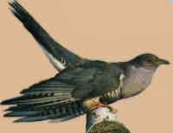 |  | - Если кукушка кукует, когда еще не оделся лес - будет голодный год.  - Когда кукушка закукует, надо, чтобы все семена засеяны были, иначе быть плохому году.  - Если с утра поет кукушка, крышу дома в этот день не чинят - снова прохудится.  - Кукушка кукует - хорошая погода будет.
Скворцы
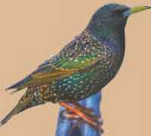 |  | - Увидел скворца - весна у крыльца.  - Стаи скворцов на полях пасутся - к хорошей погоде.
Соловей
- Соловей запел - весенняя вода пошла на убыль.  - Если соловей в конце июня неумолчно в течение всей ночи поет - извещение о наступлении дождливого дня.  - Соловей поет всю ночь -к ведренному дню. |  | 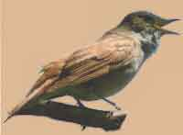

Воробьи
- Летом воробьи в пыли купаются — к дождю.  - Если воробьи стали оживленными и зачирикали во время продолжительного ненастья, можно ждать ясной погоды.  - Если воробьи под вечер целыми стаями собираются в листве на деревьях — на следующий день будет хорошая, солнечная погода.  - Если зимой воробьи сидят на деревьях или зданиях тихо — будет снег без ветра. А дружно чирикают — к потеплению.  - Воробьи залезают в тайники, под крыши или груды хвороста — к морозу или перед пургой.  - Воробьи, зимующие под крышами домов, в разных щелях, уже за два-три дня ощущают приближение морозов. Зима, холод, снег — а воробьи собирают пух и перо возле курятников — это перед усилением морозов они утепляют свои зимние квартиры.  Приметы связанные с воробьем | 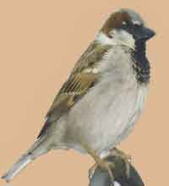
Синицы
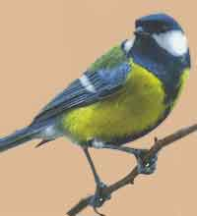 | - Первое массовое появление синиц у домов - признак наступления больших холодов.  - Если синицы отлетают в теплые края рано - это к скорому похолоданию.  - Синичка с утра начинает пищать — жди мороза.
Вороны
- Воронье черное каркает - к оттепели.  - Ворона кричит летом — к дождю, зимой — к метели.  - Ворона летом купается — к ненастью.  - Зимою вороны летают и кружатся стаями — к морозу.  - Если вороны устраивают в небе хороводы - быть снегопаду.  - Ворона ходит по дороге - к теплу.  - Вороны садятся клювами в одну сторону - к сильному ветру. | 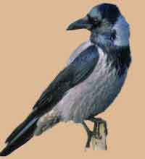

Жаворонки
- Рано утром не слышно жаворонка — к дождю или плохой погоде.
- Жаворонки гуляют — к хорошей погоде, а сидят нахохлившись — к грозе.
- Ранний прилет жаворонков - к теплой весне.
Голуби |  |  | - Голуби разворковались — установится хорошая погода.  - Голуби прячутся - к ненастью.
Ласточки
- Одна ласточка весны не делает.
- Ласточки прилетели - скоро гром грянет.
- Ранние ласточки - к счастливому году.
- Весенние ласточки высоко летают - к теплу.
- Ласточки низко летают перед дождем.
- Галки
- Галки на вечер собираются гурьбой и кричат — к ясной погоде.
- Если галки большой стаей летают — к ненастью, садятся высоко на деревьях — к морозу, низко — к оттепели.
- Галки тепла накричали.
- Если галки с громким криком затевают "игры" - будет оттепель; садятся на полдень носами - к теплу.
- Галки перышки перебирают - к ненастью.
Снегири
- Если запел снегирь - быть вьюге.
- Снегирь под окном зимой чирикает - к оттепели.
Дятел
 | - Черный дятел летом кричит — к дождю.
Совы
- Сова кричит — к морозу.
Куры
 |  | - Куры рано садятся на насест - к морозу; чем выше - тем к большему морозу.
Грачи
- Грачи к вечеру собираются в большие стаи и не остаются в поле, а кружат над старыми гнездами - к ненастью.
- Коли грачи прямо на гнездо летят - дружная весна.
- Грач на горе - весна на дворе, увидишь грача - весну встречай.
- Если грачи сели в гнезда, то через три недели можно выходить на посев.
Кукушки
- Если кукушка кукует, когда еще не оделся лес - будет голодный год.
- Когда кукушка закукует, надо, чтобы все семена засеяны были, иначе быть плохому году.
- Если с утра поет кукушка, крышу дома в этот день не чинят - снова прохудится.
- Кукушка кукует - хорошая погода будет.
Скворцы
- Увидел скворца - весна у крыльца.
- Стаи скворцов на полях пасутся - к хорошей погоде.
Соловей
- Соловей запел - весенняя вода пошла на убыль.
- Если соловей в конце июня неумолчно в течение всей ночи поет - извещение о наступлении дождливого дня.
- Соловей поет всю ночь -к ведренному дню.

Воробьи
- Летом воробьи в пыли купаются — к дождю.
- Если воробьи стали оживленными и зачирикали во время продолжительного ненастья, можно ждать ясной погоды.
- Если воробьи под вечер целыми стаями собираются в листве на деревьях — на следующий день будет хорошая, солнечная погода.
- Если зимой воробьи сидят на деревьях или зданиях тихо — будет снег без ветра. А дружно чирикают — к потеплению.
- Воробьи залезают в тайники, под крыши или груды хвороста — к морозу или перед пургой.
- Воробьи, зимующие под крышами домов, в разных щелях, уже за два-три дня ощущают приближение морозов. Зима, холод, снег — а воробьи собирают пух и перо возле курятников — это перед усилением морозов они утепляют свои зимние квартиры.
Приметы связанные с воробьем
Синицы
- Первое массовое появление синиц у домов - признак наступления больших холодов.
- Если синицы отлетают в теплые края рано - это к скорому похолоданию.
- Синичка с утра начинает пищать — жди мороза.
Вороны
- Воронье черное каркает - к оттепели.
- Ворона кричит летом — к дождю, зимой — к метели.
- Ворона летом купается — к ненастью.
- Зимою вороны летают и кружатся стаями — к морозу.
- Если вороны устраивают в небе хороводы - быть снегопаду.
- Ворона ходит по дороге - к теплу.
- Вороны садятся клювами в одну сторону - к сильному ветру.

    - Журавлёв Н.
А сейчас очень интересный материал. Приготовьтесь услышать Мифы и легенды о птицах.
(презентация)
Мифы и легенды о птицах (сл.24-27)
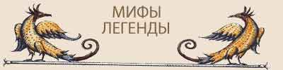
Внешность птиц, их нрав и повадки воспеты во множестве легенд и сказок. В древности многие птицы символизировали различные божества. В славянских представлениях считалось, что на крыльях птиц прилетает весна. Пение соловья и на Востоке и на Западе издавна символизирует любовь. Уже в языческой, дохристианской Руси птицы почитались очень высоко, им приписывалась особая, сакральная роль. Не случайно у русских людей столько «птичьих» фамилий.
- Королек
У северных народов существует такая легенда. Однажды птицы решили выбрать королем того, кто выше всех поднимется в воздух. Орел взмыл так высоко, что с ним никто не мог соперничать. Но только он собрался спуститься на землю, как из-под его крыла выпорхнула маленькая птичка и поднялась чуть- чуть выше. Это увидели остальные птицы. Они выбрали королем все-таки орла, а честолюбивого обманщика в шутку назвали корольком.
- Аисты
- иногда в гнездах аистов обнаруживаются обугленные прутья, куски полусожженных сучьев, подобранные птицами на месте костра... Если головешка не совсем погасла, огонь может быть раздут ветром, и таким образом аист "поджигает" свое гнездо... Такие случаи послужили основанием для легенды о том, что аисты приносят в клюве горящую головешку и поджигают дом, если разрушить его гнездо.
- Совы
Когда птицы имеют что- то необычное в своем происхождении или повадках, то по этому поводу часто возникают суеверные суждения. Сова имеет очень странную наружность и сильно отличается своим поведением от других птиц. Вот почему она обросла всевозможными легендами. Знаете ли вы, что в древние времена она считалась птицей, приносящей несчастье? Римляне так сильно ненавидели сову, что, увидев и поймав ее в городе в дневные часы, сжигали, а пепел публично бросали в Тибр! Однако в Англии и других местах ее часто называли «мудрой старой совой».
- Ворон
В Рауене считают, что если вороны, громко каркая, летают над каким-либо домом, в нем скоро кто-нибудь умрет.
- Сорока
В окрестностях Кроссена есть поверье, что в сороку нельзя стрелять, это приносит несчастье.

Сказка о птице, которая нашла свое счастье

Сказка Софьи Полухиной, 6 класс
Жила-была в Гренландии одинокая птица, её звали Криола. У неё было красивое синее оперение с сапфировым отливом. Эта птица мечтала обрести хороший теплый дом, где всегда было бы тепло, и не надо было бы постоянно есть только рыбу. Такое место могло быть только в тропическом лесу.
И вот, Криола отправилась на поиски тропических лесов. Она решила взять с собой в дорогу немножко рыбы, ничего другого у неё не было. Ей было жаль улетать от своих друзей, но она больше не хотела постоянно жить в холоде. Птица попрощалась со своими друзьями: тюленями, крачками, моржами, песцами и северными оленями.
Летела она с севера, из Гренландии. Сначала решила долететь до города Онтарио, что находится в Канаде. Ей нужно было двигаться на юг. Она летела девять часов, ей не было тяжело, потому что птицы умеют преодолевать большие расстояния. И в снег, и в бурю, и в шторм она продолжала лететь. Наконец, она прилетела в Онтарио. Криола хотела есть и поэтому решила наловить рыбы в озере. Потом она решила отдохнуть в пустующем гнезде на дереве. На следующее утро птица проснулась и обнаружила, что её крылья покрылись изморозью.
Теперь, ей нужно было лететь на юго-восток к Нью-Йорку. В этом регионе всегда идут холодные дожди, именно они встретили Криолу при перелете из Онтарио в Нью-Йорк. Ей было очень холодно, перья промокли и дрожали от холода, но она верила, что сможет добраться до Нью-Йорка.
Смелая птица летела 3 дня без отдыха. Через некоторое время вдали показался город. Это был Нью-Йорк. Она решила передохнуть, чтобы поесть и опустилась на ближайшую телефонную будку. Птица оказалась на ней не одна, там было много голубей, которые жались друг к другу от холода. Она полетела к ближайшему пруду и наловила там двенадцать рыбёшек, две она съела. У нее осталось десять рыбёшек и она решила поделиться ими с голубями. На будке было девять голубей и она дала каждому по рыбке. Голуби поблагодарили её и спросили, не могут ли они чем-нибудь помочь ей. Криола ответила: ”Не могли бы вы сказать, в каком направлении находится Бразилия?”. “Если вы хотите прилететь в Бразилию, вам нужно двигаться на юго-восток. Удачи!“ - ответили голуби и дали ей карту. “Спасибо, она мне пригодится, “ — обрадовалась Криола.
Птице оставалось преодолеть расстояние от Нью-Йорка до Бразилии, и она отправилась в путь. Она летела 7 дней без остановки, и тут впереди показалась широкая река-это была Амазонка. Криола посмотрела на карту и определила, что она уже в Бразилии, осталось долететь до Рио-де-Жанейро, потому что именно там много тропических лесов, в которых живут птицы. Её силы были на пределе, она устала, но все равно продолжала лететь к своей мечте, ведь нельзя так долго идти к цели, а потом, в самый последний момент все бросить? Вскоре Криола увидела, что летит над тропическими лесами, её счастью не было предела! Она опустилась на ветку и посмотрела вокруг, везде были листья, а на них большие жемчужные капли дождя. Повсюду были и кусты диковинных ягод, и манговые деревья, и виноградные лозы. Криоле очень нравилось здесь! Она свила гнездо на дереве около лесного озера. Там вечерами она любовалась, как солнце уходит за горизонт-это восхитительное зрелище. Птица была счастлива и до сих пор живёт в тропических лесах Бразилии.

Распечатать 4 классу
Скороговорки о птицах
- Приучить сороку - одна морока. а сорок сорок - сорок морок.
- Цапля, стоя на крыльце, написала букву Ц.
- На крыше у Шуры жил журавль Жура.
- Проворонила ворона вороненка.
- Цапля чахла, цапля сохла.
- Говорит попугай попугаю: "Я тебя, попугай, попугаю". Попугаю в ответ попугай: "Попугай, попугай, попугай".
- Солнце садится, струится водица. Птица синица в водицу глядится.
- Бегают две курицы прямо по улице.
- Дятел дуб долбил, да недодолбил.
- Галка села на палку, палка ударила галку.
- Перепелка перепелят прятала от ребят.
- Сидел воробей на сосне, заснул - и свалился во сне. Если б он не свалился во сне, до сих пор бы сидел на сосне.
- Курица волнуется. Не пугайте курицу.
- Дятел жил в дупле пустом, дуб долбил как долотом.
- На иве галка, на берегу галька.
- Летели лебеди с лебедятами.
- Были галчата в гостях у волчат.
Были волчата в гостях у галчат.
Нынче волчата галдят, как галчата,
И, как волчата, галчата молчат.
- Грачиха говорит грачу:
"Слетай с грачатами к врачу,
Прививки делать им пора
Для укрепления пера."
- Топают гуськом гусак за гусаком. Смотрит свысока гусак на гусака.
- Три сороки-тараторки тараторили на горке.
- Скворцы и синицы - веселые птицы.
- Сорок сорок в короткий срок съели сырок.

Поучительное наблюдение учёных
или почему гуси кричат, когда летят в стае…
В ходе научного исследования выяснилось, что каждая птица, взмахивая крыльями, обеспечивает подъем для птицы, находящейся непосредственно за ней.
Двигаясь клином, стая птиц может пролететь на 71% дальше, чем птица, летящая одна.
Урок: Люди, двигающиеся в одном направлении с другими, а также чувствующие локоть идущего рядом, могут попасть туда, куда им нужно быстрее и легче, потому что они могут положиться друг на друга.
Когда гусь выпадает из этого строя, он тут же снижает скорость и чувствует себя плохо вне стаи, и стремится вновь занять свое место, для того, чтобы почувствовать энергию птицы, летящей впереди.
Урок: Если бы мы были также разумны как птицы, мы бы остались в строю с теми, кто ведет нас вперед, и мы бы хотели принять их помощь так же, как и поделиться своей.
Когда ведущий гусь устает, он становится в конец стаи и другой гусь занимает его место.
УРОК: Результаты в жизни можно получить тогда, когда все участвуют в выполнении поставленной задачи и разделяют лидерство. Люди, также как и птицы, взаимно заменяют друг друга.
Последние гуси в стае кричат и, тем самым помогают первым не снижать скорость, подталкивая первых вперед.
Урок: Мы уверены в том, что наша поддержка не напрасна.
Когда гусь ослабевает, или он ранен, от стаи отделяются два гуся, сопровождая его и защищая. Они остаются с ним до тех пор, пока он не сможет лететь вновь, либо пока он не умрет. Затем они занимают место в другой стае, либо догоняют свою.
Урок: Если бы мы были также разумны как птицы, мы бы поддерживали друг друга не только в трудные времена, но и тогда, когда мы сильны…….

